# 23.09.2022

## Administratif :

## Théorie :

## Pratique :

Devoir : Travail asynchrone – lire onglet projet

*Ressenti :*

# 30.09.2022

“Un système d'information (SI) est un ensemble organisé de ressources (matériels, logiciels, personnels, données et procédures) qui permet de collecter, regrouper, classifier, traiter et diffuser de l'information sur un environnement donné.”

Conception d’un modèle conceptuel, d’une représentation simplifiée pouvant décrire des phénomènes et leurs relations

L’information

Une entreprise crée de la valeur en traitant de l'information

L'information possède une valeur d'autant plus grande qu'elle contribue à l'atteinte des objectifs de l'organisation

C’est une donnée transformée et structurée sous une forme utile et utilisable par les personnes – prévue pour être communiquée

Important de comprendre diff entre info et donnée

* Par exemple : adoption, race du chien, âge, familles d’accueil…

* Do the right things (analyse) and do the things right (design)

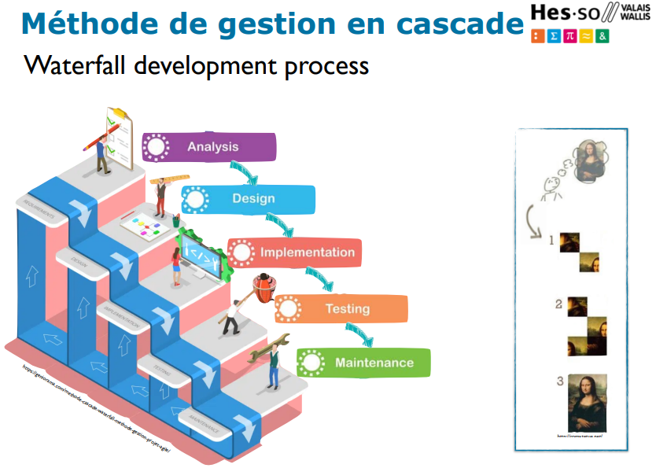

Waterfall ou agile : <https://www.youtube.com/watch?v=R3CnSuPeGV4>

Langage UML

* Langage visual, diagramme

UML est une boite à outil pour analyse et design des SI • Langage de description - améliore la communication entre intervenants • orienté object

UML a 14 diagrammes – on va voir ceux en bleu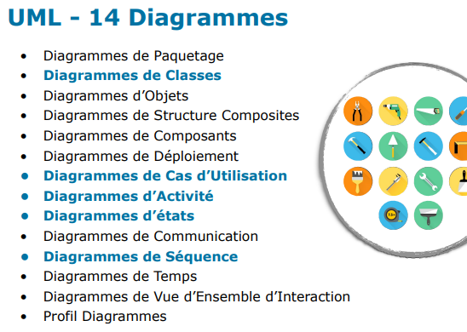

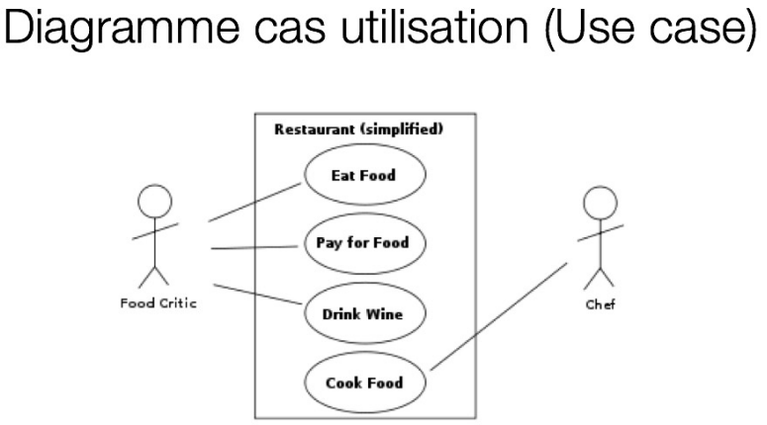

* Qui fait quoi dans un restaurant

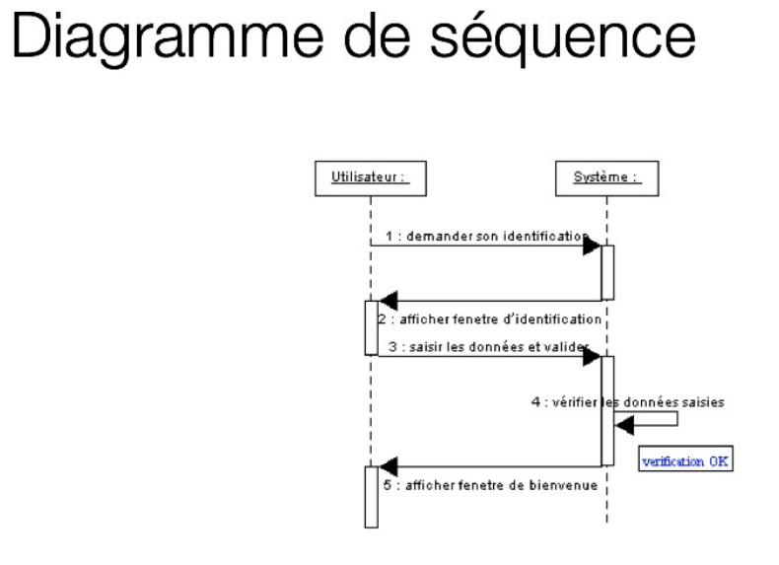

* Échanges
* Etc…

**Use Cases (diagramme cas utilisation)**

2 points de vue mais même chose 🡪

Fonctionnalités : ce qu’un utilisateur peut faire avec un outil (ex. tv – diffuser des chaînes télé)

Ce n’est pas ce que fait l’objet mais ce que l’utilisateur peux faire avec l’objet.

Fonctionnalités principales

Diffuser les chaînes télé – ce que la télé fait

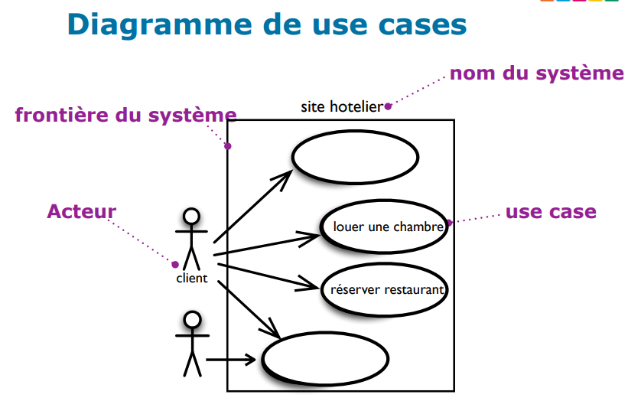Accéder aux chaînes télé – ce que lutilisateur peut faire

Slide 10

! verbes importants

Entre son nom, entrer son prénom – X 🡪 entrer ses coordonnées

On peut avoir 2 types d’acteur – acteur principal et secondaire (pas un acteur vraiment, c’est en dehors du système, ils se mettent normalement à droite)

* Secondaire : par exemple imprimante…

Exercice – Diagramme de UC

PPT 🡪 Relations UC

« includes » -- Le fait de commander inclus de s’identifier (suis obligé de le faire)  
« extends » -- proposition qui n’est pas obligatoire

__

# 14.10.2022

Diagramme d’activité !

UML 🡪 Diagrammes :

* UseCases – fonctionnalités des User Stories
* Domain Model / Diagramme de classes
  + Concepts métier

(voir image prise tableau)

# 28.10.2022

BPM – Business process model

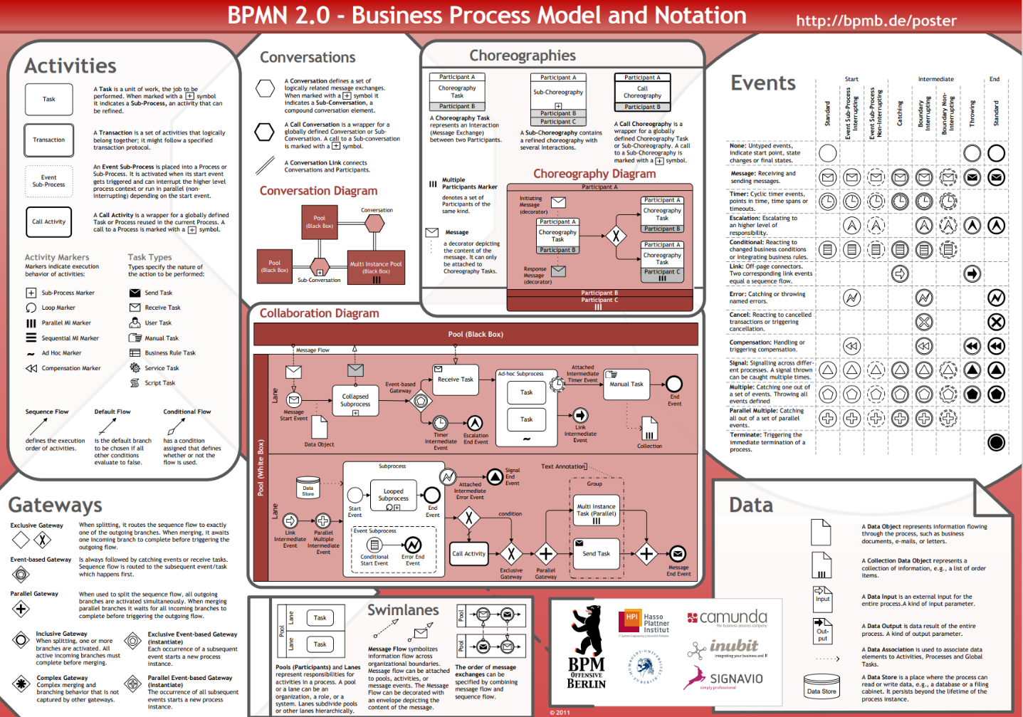BPMN – Business process model and notation

# 04.11.2022

UML Diagramme de séquences

Vidéo d’introduction : <https://youtu.be/pCK6prSq8aw>

Example (petite précision ce n’est pas le serveur bancaire qui contrôle le pin de la carte, la carte a une puce) :

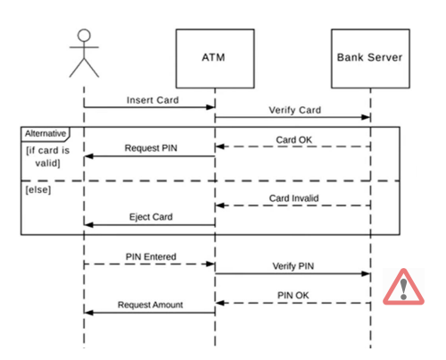

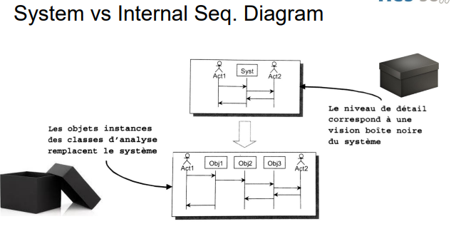Diagramme de séquence de système (boîte noir)

**UX**

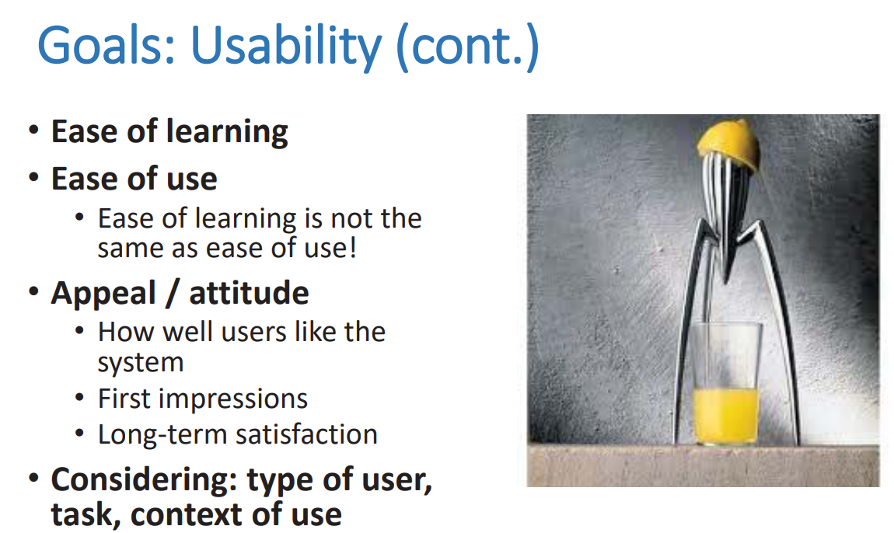

Details of safety, utilty, effectiveness, efficiency, appeal dans slides UX2

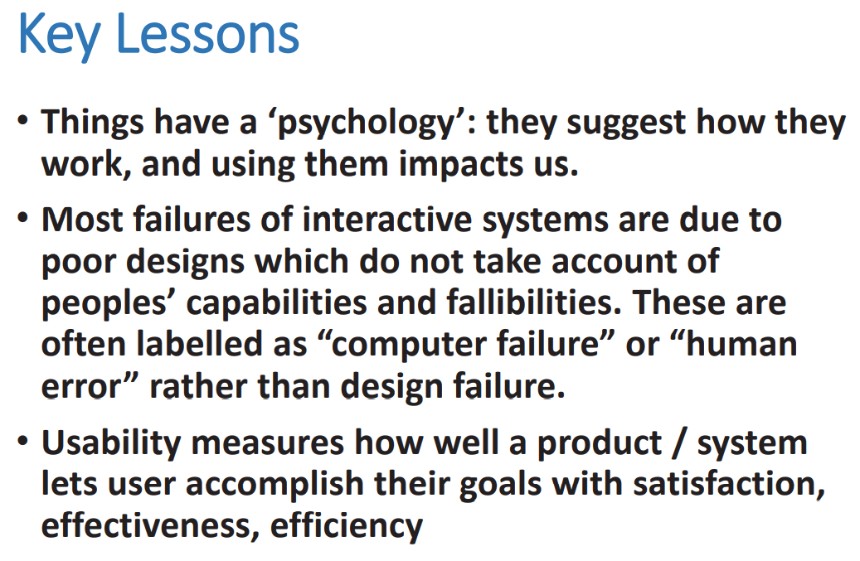

**Focus on the users and their tasks, not on the technology!**



